**MỘT SỐ VẤN ĐỀ CẦN ĐIỀU CHỈNH CT QUẢN LÝ KHÁCH HÀNG**

11.03.2017

**PHẦN KHÁCH HÀNG**

1. Thêm mới khách hàng:

- Khi thêm chỉ thêm phần cơ bản (page 1 của hồ sơ khách hàng). Khi sửa mới cần hiển thị tất cả.

* Tiêu đề “Mã khách hàng (2016)” -> “Mã khách hàng”
* Khu vực: khi thêm mới khách hàng chọn khu vực này nhưng khi xem lại thì nó lại hiện khu vực khác.

VD: khi thêm mới chọn “Tiền Giang” nhưng khi thêm xong tìm lại khách hàng đó nhấn nút “Xem” thì không thấy hiển thị Khu vực, nhóm, NVTT gì cả. Nhưng khi nhấn nút “Sửa” để sửa đổi thông tin thì thấy khu vực hiện tỉnh khác phải chọn lại lần nữa thì nó mới lưu được đúng khu vực.

* Nhóm: mặc định nhóm “Khách hàng cấp 2” trước
* Ảnh scan: cho phép chọn và chèn nhiều ảnh (chưa xem được ảnh đã chèn)
* Ngày cấp giấy phép ĐKKD: bỏ ngày mặc định (để trống), tất cả các field ngày cấp, ngày sinh đều để mặc định trống.

1. Không cập nhật dữ liệu đã điều chỉnh:

* Khi điều chỉnh thông tin khách hàng **(Mã khách hàng)** thì mã không được cập nhật lại ở những bảng khác. VD: Khách hàng “Nguyệt Lượng” đã điều chỉnh mã khách hàng nhưng số mã hiển thị trong báo cáo không đồng nhất (chưa cập nhật những ngày đã lên lịch trước khi điều chỉnh).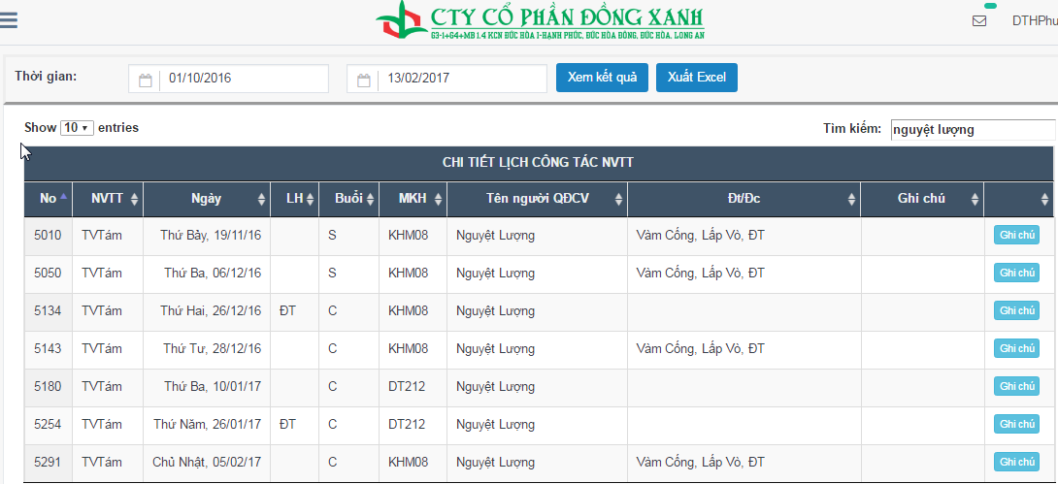
* Danh sách khách hàng ở 2 bên chưa được cập nhật mới nhất:

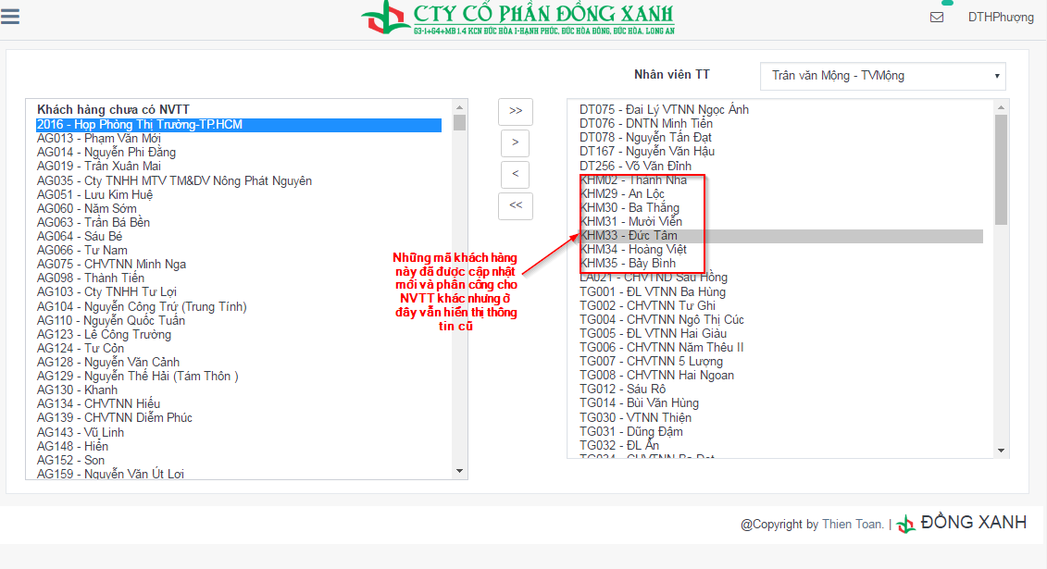

* Tên khách hàng hiển thị sau mã khách hàng sử dụng tên bảng kê. **MKH – Tên bảng kê**.

**PHẦN BẢNG KÊ**

**(Cấp 1 kê)**

* **Nhập:**
* Thiết kế lại form nhập dữ liệu hàng loạt records, có thể xem phần dữ liệu đã nhập ở dưới.
* Chọn tên Cấp 1 cần nhập
* Tên cấp 2 thu gọn theo cấp 1 - > (hỗ trợ lookup nhanh), hiển thị mã cấp 2
* Sản phẩm như tên cấp 2, hiển thị mã sản phẩm, có thể nhập nhiều sản phẩm
* Số thùng, Số lượng (chỉ nhập 1 trong 2 thôi sẽ tính ra field còn lại).

+ Nếu nhập số thùng -> số lượng = Sl/t * số thùng

+ Nếu nhập số lượng -> số thùng = số lượng chia sl/t

+ Đơn giá tự lookup theo sản phẩm

+ Thành tiền = Số lượng*Đơn giá

* **Import:**
* Chọn tháng import và kiểm tra tên file hợp lệ.
* Kiểm tra dữ liệu trùng -> cảnh báo yes/no sau khi đã import hoặc nhập dữ liệu

**(NVTT báo cáo theo lịch công tác) – làm việc sau**

**PHẦN LỊCH CÔNG TÁC**

1. Ở phần “THỐNG KÊ LỊCH TIẾP XÚC”

* Cho phép chọn mốc thời gian để thống kê: **từ ngày… đến ngày….**
* Cho phép xuất ra file excel, cấu trúc như mẫu hiển thị trên web
* Mục ghi chú: không cho chỉnh sửa ở đây. Lấy ghi chú từ báo cáo chi tiết qua thống kê
* Xem lại đánh dấu số trang hiện hành (highlight màu khác)

1. Tạo lịch công tác:

Chưa lưu địa chỉ của phần: Họp Online, Họp Trự Tiếp, Công Tác,…..

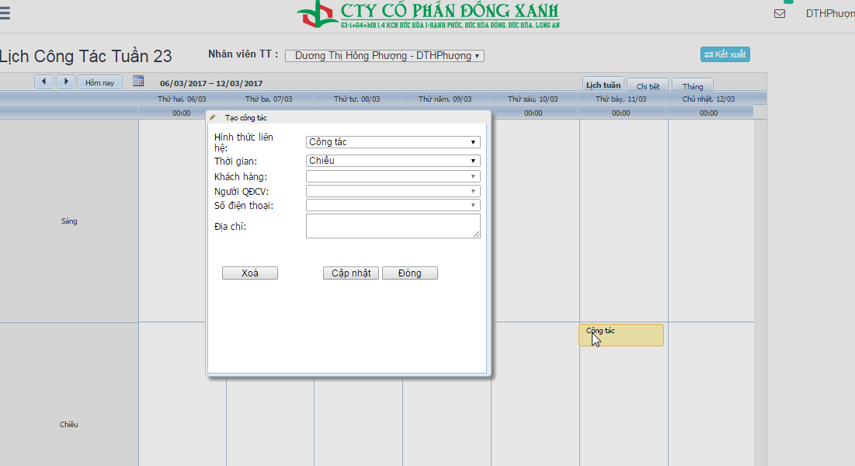

* Cho phép chỉnh sửa và cập nhật thông tin khách hàng.